ИНФОРМАЦИЯ

«Об обращениях граждан, поступивших на рассмотрение в администрацию Поворинского муниципального района» в 3 квартале 2018 года ».
Одним из важных направлений в деятельности администрации Поворинского муниципального района является работа по рассмотрению обращений граждан. В отчетном периоде администрацией Поворинского муниципального района обеспечивались необходимые условия для объективного, всестороннего и своевременного рассмотрения поступивших обращений граждан в виде электронного документа, в письменной и устной форме, проводился личный прием и консультирование граждан.
В администрацию Поворинского муниципального района Воронежской области ( с учетом данных общественной приемной губернатора области ) в 3 квартале 2018 года непосредственно от заявителей на рассмотрение поступило 66 устных и письменных обращений граждан (в 3 квартале 2017 года – 81 обращение, в 3 квартале 2016 года – 102 обращения ), в том числе:
Обращения | 3 квартал 2018года  В абсолютных цифрах и процентах  (+,- к 3 кварталу  2017 года) | 3 квартал 2017года  В абсолютных цифрах и процентах (+,- к 3 кварталу 2016 года) | 3 квартал 2016 года  В абсолютных цифрах и процентах (+,- к 3 кварталу 2015 года)
Всего обращений | 66 (-18,5%) | 81 (-20,6%) | 102 (-11,3 %)
из них:  - письменных | 3 ( - 76,9 %) | 13 (-27,8 %) | 18 (-25 %)
- по электронной почте | 1 (0) | 1 (-50%) | 2 (0)
- в ходе личного  приема | 12 (+ 41,7%) | 7 (-68,2%) | 22 (-75,8)
- через общественные приемные губернатора области | 50 (-16,7 %) | 60 (0) | 60 (- 2%)

66

81

102

3

13

18

1

1

2

12

7

22

50

60

60

0

0

0

0

20

40

60

80

100

120

2018
квартал
3

3
квартал
2017

3
квартал
2016

Всего обращений

письменных

по электронной почте

в ходе личного приема

через общественную
приемную губернатора

через ССТУ.РФ

Всего из вышестоящих и других органов в администрацию Поворинского муниципального района Воронежской области за отчетный период поступило -27 % от общего количества - письменных обращений (в 3 квартале 2017 года –16 %, в 3 квартале 2016 года – 18 %).
Анализ основных источников поступления письменных обращений и запросов на рассмотрение в администрацию Поворинского муниципального района Воронежской области
( с учетом данных общественной приемной губернатора):

Источники поступления: | 3 квартал 2018 года  В абсолютных цифрах и  процентах (+,- к  3 кварталу  2017года) | 3 квартал 2017 года  В абсолютных цифрах и  процентах (+,- к  3 кварталу 2016 года) | 3 квартал 2016 года  В абсолютных цифрах и  процентах (+,- к 3 кварталу 2015 года)
-Администрация Президента РФ | 9 (+ в 3 раза) | 3 (-25%) | 4 (-33%)
- Правительство РФ | 0 | 0 | 2 (0%)
- федеральные органы | 1(+ 1 ) | 0 | 0
- депутаты ФС РФ | 0 (-в 2 раза ) | 2(0) | 2 (+50%)
- органы прокуратуры | 0 | 0 | 0
-правительство Воронежской области | 10 (+ в 3,3 раза) | 3 (- в 5 раз) | 15 ( +17%)
- непосредственно заявитель | 3 (-в 4,3 раза) | 13 (-28%) | 18 (+34%)

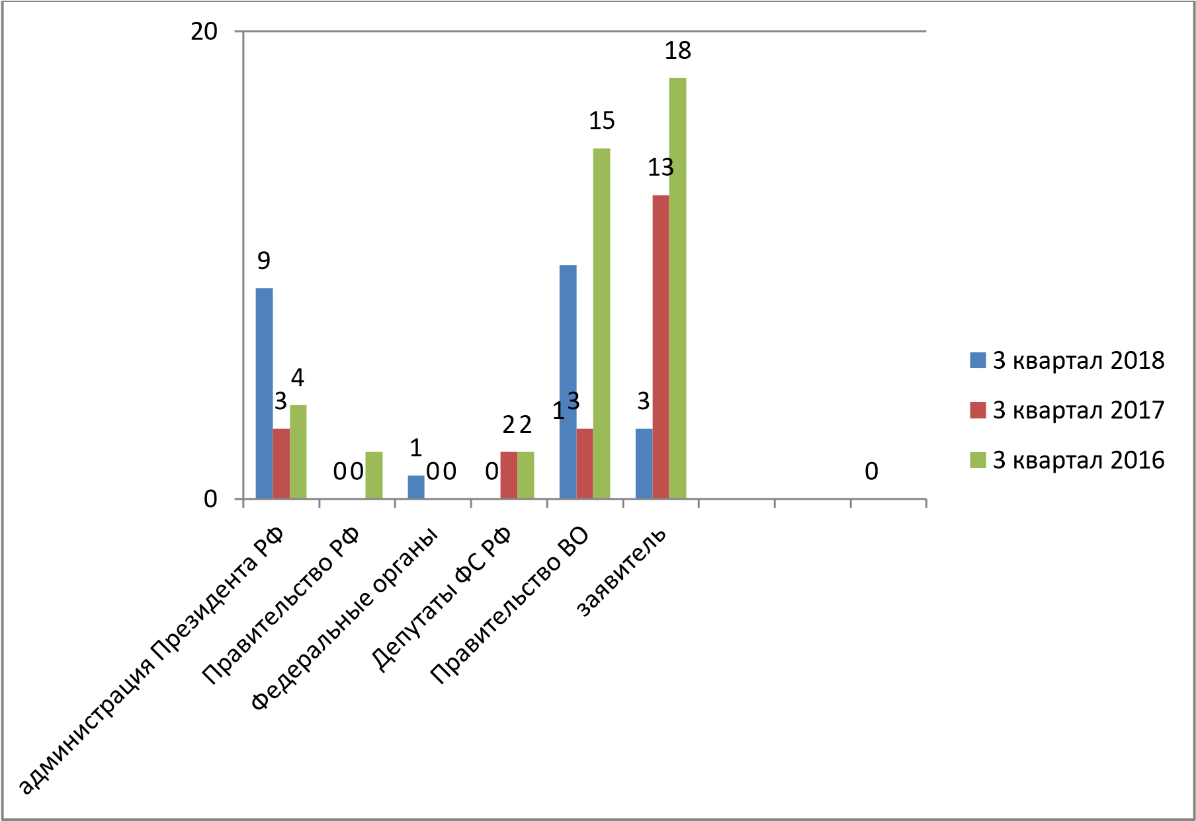

По сравнениию с аналогичным периодом 2017 года отмечается:
-снижение количества письменных обращений, поступивших на рассмотрение к депутатам Федерального собрания РФ на 2 обращения ;
-снижение количества письменных обращений, направленных на рассмотрение непосредственно от заявителей в адрес главы администрации Поворинского муниципального района на 10 обращений;
-увеличение количества письменных обращений, поступивших на рассмотрение из
Правительства Воронежской области на 7 обращений;
-увеличение количества письменных обращений, поступивших на рассмотрение из Администрации Президента Российской Федерации на 6 обращений;
Тематическая направленность письменных обращений, направленных на рассмотрение непосредственно в администрацию Поворинского муниципального района и тенденции . ( с учетом общественной приемной губернатора ):
Тематика обращений | 3 квартал 2018года  В абсолютных цифрах и процентах | 3 квартал 2017 года  В абсолютных цифрах и процентах | 3 квартал 2016 года В абсолютных цифрах и процентах
- государство, общество, политика | 1 (25%) | 0 | 1 ( 5 %)
- социальная сфера | 1 (25 %) | 3 (20 %) | 4 (19%)
- экономика | 1 (25 %) | 7 (47%) | 8 (38 %)
- оборона и безопасность | 0 | 0 | 0
- ЖКХ | 1 (25 %) | 5 (33 %) | 8 (38 %)

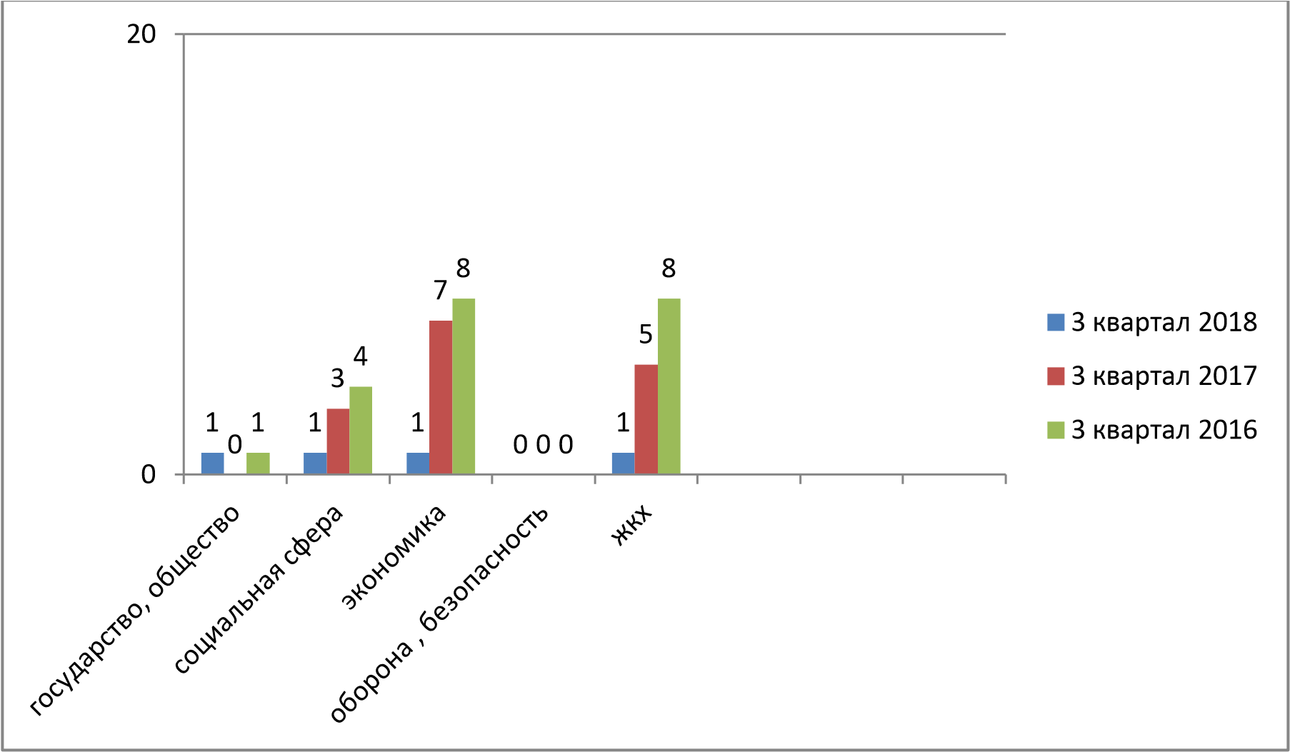

Исходя из анализа обращений в 3 квартале 2018 года, в сравнении с аналогичными периодами 2017 и 2016 годов, отмечается увеличение количества письменных обращений по вопросам:
-нехватки мест в дошкольные учреждения города ( в 3 квартале 2018 года 3 обращения , в 3 квартале 2017 года и 3 квартале 2016 года- обращений не поступало) ;
-качество оказания жилищно-коммунальных услуг управляющими компаниями (с 1 обращения в 3 квартале 2017 года до 2 обращений в 3 квартале 2018 года, в 3 квартале 2016 года- 3 обращения);
- вопросы землепользования ( в 3 квартале 2018года -2 обращения, за аналогичные периоды 2017 и 2016 годов по 1 обращению);
Примерно на прежнем уровне, в сравнении с аналогичными периодами 2017 и 2016 годов, сохранилось количество обращений по вопросам, касающимся:
-ремонта автомобильных дорог (2 обращения);
-уличного освещения (1 обращение)
- возгорания свалки и несанкционированного вывоза ТКО (2 обращения).
Наибольшее количество обращений и запросов ( письменных и на личном приеме с учетом общественной приемной губернатора ) в 3 квартале 2018 года поступило от жителей городского поселения город Поворино – 47 обращений или 71,2 % от общего количества обращений, Песковского сельского поселения - 5 обращения или 7,6 % от общего количества обращений, Самодуровского сельского поселения - 4 обращения или 6,1 % от общего количества обращений Байчуровского сельского поселения - 3 обращения или 4,5 % от общего количества обращений, Добровольского и Мазурского сельских поселений - по 2 обращения или 3 % от общего количества обращений. Не поступало обращений в отчетном периоде только от жителей Вихляевского сельского поселения .
В сельских поселениях района в 3 квартале 2018 года по сравнению с аналогичным периодом прошлого года произошел незначительный рост всего на 2 обращения .Увеличение произошло по принятым на личном приеме обращений в Песковском сельском поселении . Можно рассматривать одной из причин снижения обращений в поселении: это активная работа главы поселения с местным населением и своевременноое реагирование и решение проблемных вопросов органам местного самоуправления на местах. Жители Поворинского района задают волнующие вопросы в режиме « прямой линии», « круглых столов». Обращения жителей района систематизируются и включаются в протокол поручений с назначением ответственных и сроков исполнения, находятся на контроле главы администрации района, прорабатываются и доводятся до жителей через районную газету « Прихоперье». Проблемные вопросы, требующие безотлагательных решений систематизируются и включаются в план развития Поворинского муниципального района или « Дорожную карту».
Тематика обращений, поступивших в администрацию Президента Российской Федерации, Правительство области в 3 квартале 2018 года в основном связана с проблемами:
-улучшения жилищных условий ;
-качества ремонта автомобильных дорог;
-отмены пригородного сообщения Поворино-Балашов;
-нехватки мест в детские сады в районе;
-качества оказания услуг управляющими компаниями;
-оказания материальной помощи;
-качестваа проводимого капитального ремонта в многоквартирных домах в городе; -водоснабжения поселений.
Изучение состава заявителей, обратившихся в органы местного самоуправления, Правительство Воронежской области, администрацию Президента РФ показывает, что большинство из них или 68,7 процентов составляют пенсионеры, граждане преклонного возраста- этот факт обращений, к сожалению, обусловлен низким уровнем их материального обеспечения, 8,5 процентов – люди, не имеющие работы, 9,9 процентов- работающее население, 9,8 процентов- иные категории граждан. Хочется отметить, что молодѐжь не часто обращается с заявлениями в органы местного самоуправления , так как видимо не находит для этого веских причин, или ещѐ не научилась остро реагировать на жизненные проблемы.
В соответствии с утвержденным главой администрации Поворинского муниципального района Воронежской области графиком организован личный прием граждан заместителями главы администрации района.
Дана справочная информация и консультации по телефону ( с учетом данных общественной приемной губернатора) : 149 гражданам .
Результаты рассмотрения обращений, поступивших в администрацию Поворинского муниципального района Воронежской области (с учетом данных общественной приемной губернатора) :

 | 3 квартал  2018 года | 3 квартал  2017 года
- рассмотрено по существу в районе: | 66 | 81
- поддержано ( поддержано+меры приняты) | 21 | 21
- не поддержано | 0 | 0
- разъяснено | 42 | 58
- дан ответ о рассмотрении в отдельном порядке | 0 | 0
- направлено на рассмотрение по компетенции | 0 | 2
- оставлено без ответа (нет сведений о ФИО, адресе) | 0 | 0
- рассмотрено в установленные сроки | 66 | 79
- рассмотрено с нарушением сроков | 0 | 0
- срок продлен | 0 | 0
- рассмотрено с выездом на место | 8 | 7
- рассмотрено с участием автора | 7 | 6
- привлечено к ответственности должностных лиц за нарушение порядка рассмотрения обращений | 0 | 0
- количество повторных обращений | 0 | 4
- количество жалоб на действия (бездействия) должностных лиц | 0 | 0

В 3 квартале 2018 года на личном приеме в общественной приемной губернатора области в Поворинском муниципальном районе было принято 48 обращений, рассмотрено 50 вопросов , по 15 обращениям или 30 % были приняты меры, по остальным обращениям даны соответствующие разъяснения и оказана консультационная помощь.

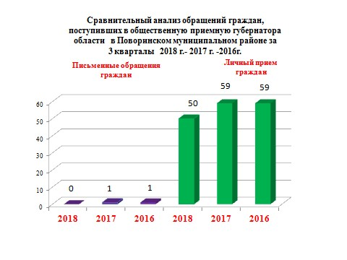

В соответствии с требованиями Указа Президента Российской Федерации от 17.04.2017 № 171 «О мониторинге и анализе результатов рассмотрения обращений граждан и организаций» на закрытом информационном ресурсе в информационно-коммуникационной сети Интернет по адресу: ССТУ.РФ органами местного самоуправления Поворинского муниципального района вносится информация в раздел «Результаты рассмотрения обращений» о поступивших обращениях непосредственно в адрес муниципального образования.
Исходя из анализа обращений граждан по тематической направленности, поступивших запросов из вышестоящих органов власти, непосредственно в администрацию Поворинского муниципального района, используя Методические рекомендации Администрации Президента РФ определяется перечень мер, направленных на устранение причин и условий, способствующих повышенной активности обращений по направлениям.

